Муниципальное образовательное учреждение
Пижемская средняя общеобразовательная школа

XII всероссийская акция
«Я – гражданин России»

Проект

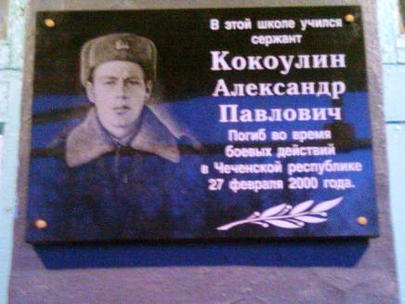

Участники: члены ДО «Бригантина», возраст с 11-17 лет,
Руководитель: Томарова А.В.старшая вожатая
Координатор проекта: Коновалова Е. В. –
заместитель директора по
воспитательной работе.

Пижма - 2012
Содержание

- Актуальность и важность данной проблемы……………………………..3
- Подготовка к работе 9
- Выбор проблемы 11
- Сбор и анализ информации по избранной теме…………………………12
- Программа действий, которую предлагает наша команда……………...20
- Реализация плана действий команды…………………………………….25
- Подготовка к защите проекта……………………………………………..28
- Рефлексия…………………………………………………………………..30
Литература…………………………………………………………………31

Приложения

АКТУАЛЬНОСТЬ ПРОЕКТА
«Мы говорим: зачем поминать?
Зачем поминать старое?
Теперь уж этого нет больше...
Зачем это вспоминать?
Зачем раздражать народ?..
Прошло?
Изменило форму, но не прошло...
Если мы поглядим на прошедшее, нам откроется и наше настоящее».

Эти размышления Льва Толстого, увы, нисколько не устарели, хотя многим действительно кажется, что с уничтожением памятников и других символов недавней истории, с этим стихийным (или управляемым) протестом против прошлого и может происходить его преодоление.
Сегодня нет необходимости доказывать, что лишь тот народ, который воспитывает молодежь на примере своей героической истории, может быть уверен в завтрашнем дне. С уходом из жизни ветеранов – главных носителей боевых традиций - в обществе может происходить ослабление общенационального морального и воспитательного потенциала. Именно поэтому понятия «патриотизм», «гражданственность», «патриотическое воспитание» приобрели, сегодня новый смысл.
Память связывает прошлое субъекта с его настоящим и будущим и является важнейшей познавательной функцией, лежащей в основе развития и обучения.
(Орфографический словарь)

Память

Способность
воспроизводить

Способность
сохранять

Способность
запоминать

Способность мыслить, рассуждать, отдавать отчет своим поступкам чувст
в своих поступках,
чувствах.

В настоящее время, в стремлении к новизне во всех сферах деятельности, когда всё больше внимания и интереса обращено к новым лицам, новым именам, новым достижениям, к сожалению, не редко забываются благородные поступки и подвиги наших земляков, имена людей, которые самоотверженно рисковали своей жизнью ради спасения родной земли.
С 1994 – 1996гг длилась первая чеченская война. После подписания Хасавюртовских соглашений и вывода российских войск в 1996 году мира и спокойствия в Чечне и прилегающих к ней регионах не наступило.
Вторая чеченская война, начавшаяся в 1999 году, сопровождалась большими людскими жертвами среди военнослужащих федеральной группировки войск, активистов чеченских вооружённых формирований и мирных жителей республики. Несмотря на то, что о прекращении контртеррористической операции в Чечне было официально заявлено после взятия Шатоя 29 февраля 2000 года, военные действия продолжались и после этой даты, приводя к новым людским потерям.
Согласно официальным данным, с 1 октября 1999 года по 23 декабря 2002 года общие потери федеральных сил (всех силовых структур) в Чечне составили 4572 человека убитыми и 15 549 ранеными.
Мы не имеем права забыть ужасы этой войны, чтобы они не повторились вновь и должны помнить тех солдат, которые погибли ради того, чтобы мы сейчас жили. Мы обязаны помнить!
Одним из погибших во второй Чеченской войне был наш земляк Кокоулин Александр Павлович.
О его подвиге напоминает мемориальная доска на стене нашей школы.
Члены ДО «Бригантина» решили собрать и оформить материал о жизни Александра, чтобы увековечить память нашего земляка.
Так родилась идея проекта, который в процессе работы над ним получил название «Героям забвения нет!»
Прежде чем начать работать над проектом, мы решили выяснить, что знают ученики МОУ Пижемская СОШ о Кокоулине Александре Павловиче.
Чтобы ответить на этот вопрос, мы провели анкетирование. Ребятам была предложена следующая анкета. (Приложение 1)

Выяснилось, что не все опрошенные из числа учеников и учителей
(160 человек) знают имя Кокоулина Александра Павловича.

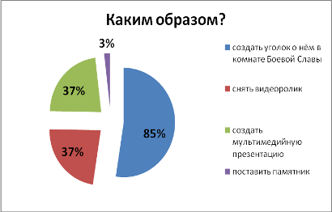

Вывод: знания учащихся о Кокоулине Александре Павловиче невелики, осведомлённость учителей также оставляет желать лучшего (сменился педагогический состав).
В то же время в ходе опроса мы выяснили, что респонденты не равнодушны к предложенной теме. Учеников больше заинтересовала личность
А. Кокоулина, учителей же волнует общая проблема забвения героев, которые жили и трудились на нашей земле и защищали нашу Родину.
Поэтому проблема забвения героев- земляков актуальна для учащихся и педагогов нашей школы.
Исходя из этого, мы поставили перед собой задачу: как можно глубже изучить жизнь А. Кокоулина и увековечить его память.

Цель проекта: создание уголка Памяти Кокоулину А. П. в комнате
Боевой Славы.

Задачи:

1. Изучить законодательную базу государства и региона, направленную на решение проблемы.
2. Собрать и изучить различные источники информации о герое.
3. Оформить материал для экспонирования.

Ожидаемый результат:

• Создание уголка памяти нашему земляку, Кокоулину Александру
Павловичу, погибшему в период Чеченской войны.
• Организация работы по уходу за могилой А. Кокоулина.
• Оказание помощи родителям погибшего.

В проекте принимают участие группы учащихся МОУ Пижемская средняя общеобразовательная школа в возрасте 11-17 лет, заинтересованные внести свой личный вклад в увековечивание памяти нашего земляка Кокоулина Александра Павловича.
Инициаторы данного проекта – члены Совета ДО «Бригантина».
Руководитель – старшая вожатая Томарова Антонина Валерьевна.
Консультанты: заместитель директора по ВР Коновалова Е.В., классные руководители.

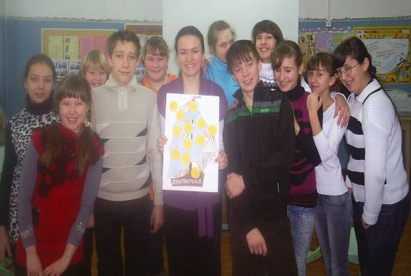

1
этап
Подготовка учащихся
к работе над проектом

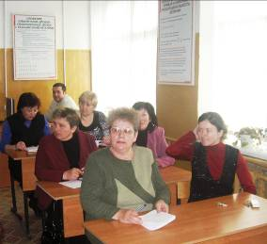

Коновалова Елена Владимировна провела совещание с классными руководителями по положению конкурса социальных проектов «Я - гражданин России».

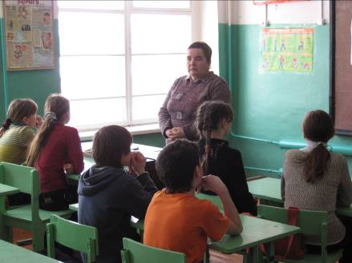

Классные руководители ознакомили учащихся с положением областного конкурса социальных проектов «Я – гражданин России».

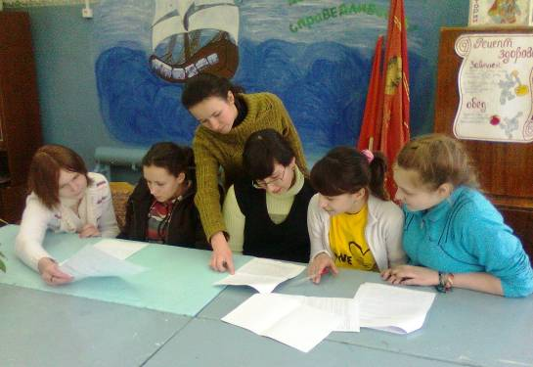

Совет ДО «Бригантина» знакомится с этапами выполнения социального проекта.

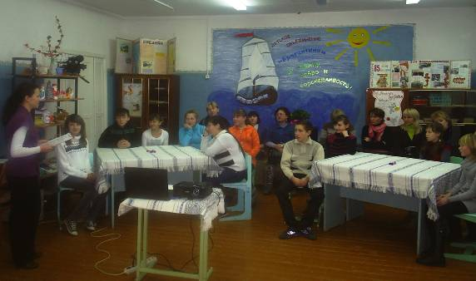

(Приложение 2)

2
этап
Выбор темы проекта и разработка плана дальнейших действий

На этом этапе довольно детально проанализировали широкий спектр вопросов, которые значимы для школы и посёлка Пижма и требуют своего решения:
1. Оформление игровой площадки для начальных классов.
2. Борьба с вредными привычками.
3. Создание уголка Памяти Кокоулину А. П. в комнате Боевой Славы - «Героям забвения нет».

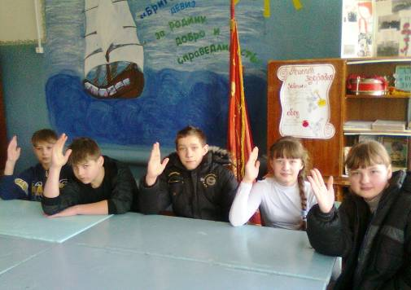

Проголосовали за тему проекта «Героям забвения нет».

3
этап
Cбор и анализ информации

Созданы инициативные группы:
«ЮРИСТЫ»  БУХАЛОВА ЮЛИЯ – 7 кл.  Баранова Ксения – 9 кл.  мальцев сергей – 10 кл.  соколовский сергей – 11 кл. |  | «экономисты»  КРАСИЛЬНИКОВА САБИНА-8 КЛ.  ЗАЙЦЕВА АННА – 11 КЛ.  КЛЕШНИНА ОЛЬГА – 10 КЛ.
«Фотокорреспонденты»  Киверин игорь – 10 кл.  кИСЕЛЁВА сОФЬЯ – 7 КЛ.  РЯБОВА ИРИНА – 6 КЛ.  Зайцева Вероника – 8 кл. |  | «ИсследоваТЕЛИ»  6 КЛ  гЕРАСКИНА аЛЕКСАНДРА  кУРОЧКИНА аННА  яКОВЛЕВА оЛЬГА  лЕБЕДЕВА аНАСТАСИЯ

«связь
с общественностью»
МАЛЬЦЕВА еКАТЕРИНА – 7 КЛ.
пОТКИН иЛЬЯ – 7 КЛ.
рЕШЕТНЯК аНДРЕЙ – 5 КЛ.
МАХНЁВ КИРИЛЛ – 8 КЛ.
ЗАСКАЛИНА ЕЛЕНА – 7 КЛ

«Социологи»

КОПОСОВА ЕЛЕНА-7 КЛ.
БОРОДИНА ДАРИЯ-7 КЛ.
ХРАМЦОВА ОЛЬГА- 7 КЛ.

«ЖУРНАЛИСТЫ»
козлова анастасия -10 кл.
кротова дарья – 10 кл.
БОГОМОЛОВ ВАДИМ – 11 КЛ.
СОЛОНИЦЫНА ДАРЬЯ – 7 КЛ.
ЖУКОВА ЕЛЕНА – 11 КЛ.
КОНОВАЛОВ ВЛАДИМИР – 9 КЛ.

Редакторы-ОФОРМИТЕЛИ

ПЕСТОВА ЕЛЕНА – 6 кл.
Русакова Татьяна – 10 кл.

«ЮРИСТЫ»

Группой были изучены следующие нормативно-правовые документы:

- Закон РФ «Об образовании» от 10.07.1992г. № 3266-1 (с изменениями на 06.07.2006г.);
- Закон РФ «Об увековечивании памяти погибших при защите Отечества» от 14.01.1993г. № 4292-1;
- областная целевая программа «Патриотическое воспитание граждан Нижегородской области на 2011-2013 годы» от 3 сентября 2010 года № 571;
- постановление главы местного самоуправления – главы администрации Тоншаевского муниципального района Нижегородской области «Об утверждении комплексной программы «Патриотическое воспитание граждан в Нижегородской области» на 2011 – 2013 годы» от 25 октября 2010 года № 160; (Приложение 3)
- Конституция Российской Федерации (ст. 64 п. 1.23);
- Устав МОУ Пижемская СОШ.

Выписка из закона РФ «Об образовании»:
Глава I ст. 2. п.1
- государственная политика в области образования основывается на следующих принципах:
- гуманистический характер образования, приоритет общечеловеческих ценностей, жизни и здоровья человека, свободного развития личности;
- воспитание гражданственности, трудолюбия, уважения к правам и свободам человека, любви к окружающей природе, Родине, семье.

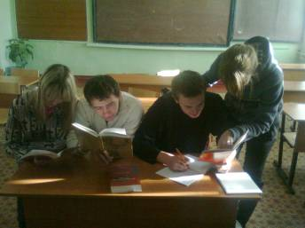

Вывод: юристы пришли к выводу, что наш проект не противоречит законам нашего государства и не ущемляет ничьих прав. Все изученные документы подтверждают значимость нашего проекта.
«СОЦИОЛОГИ»

Эта группа провела социологический опрос среди учащихся и учителей МОУ Пижемская СОШ, используя анкету (Приложение 1).
Проанализировав полученные данные, пришли к выводу, что имя Кокоулина А.П. известно не всем, и реализовать этот проект просто необходимо.

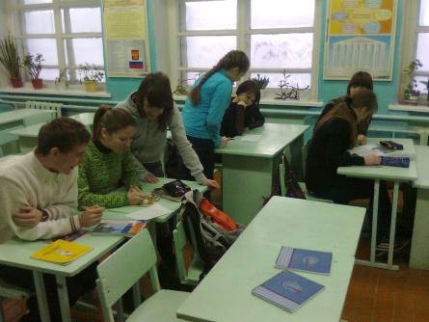

«ИССЛЕДОВАТЕЛИ»

Данная группа изучила:
- газетные и журнальные публикации;
- телепередачи и записи радиоэфира, посвящённые теме Чеченской войны;
- информацию в интернете.

Изучая публицистический материал в МУК «МЦБС» Тоншаевского муниципального района Нижегородской области Пижемская детская библиотека – филиал №2, группа обратилась к районной газете «Край родной». В номере газеты от 31 октября 2000 года была опубликована статья «Новое поколение выбирает…», посвящённая проблеме Чеченской войны. (Приложение 4)
А так же мы нашли информацию о Кокоулине А.П. в Книге Памяти о воинах - нижегородцах, погибших в Чеченской Республике. (Приложение 5)
В настоящее время по телевидению транслируются многие программы, посвящённые достойным сынам Отечества, прославившим свою Родину. В новостях часто рассказывают о героях Великой Отечественной войны, а о героях Чеченской войны говорят очень мало.
В интернете мы узнали о событиях Чеченской войны, прочитали рассказы участников боевых действий. (Приложение 6, 7, 8, 9, 10)
Но о Кокоулине А.П. никаких документов не обнаружили.

Вывод: в средствах массовой информации практически отсутствуют данные о жизни А. П. Кокоулина.

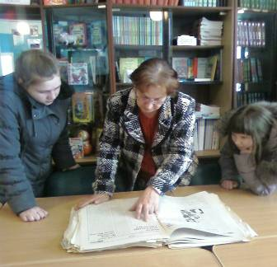

«СВЯЗЬ С ОБЩЕСТВЕННОСТЬЮ»

Для получения разрешения на проведение проекта мы обратились к директору Муниципального образовательного учреждения Пижемская средняя общеобразовательная школа Безденежных Галине Витальевне. (Приложение 11) Чтобы получить поддержку в работе над социальным проектом, мы обратились к Толстоухову Владимиру Ивановичу, к главе администрации МО р. п. Пижма Тоншаевского муниципального района Нижегородской области:
- Владимир Иванович, мы работаем над социальным проектом по увековечиванию памяти участника Чеченской войны Кокоулина Александра Павловича. Мы надеемся на помощь и поддержку с вашей стороны.
- Несомненно, мы поддерживаем проект в полном объёме, помощь и сотрудничество гарантируем. (Приложение 12)
- Спасибо за поддержку, мы постараемся, как можно полнее изучить жизненный путь Александра Кокоулина и систематизировать все собранные данные о нём.
У заместителя главы администрации МО р. п. Пижма Мининой Г. П. мы узнали имена наших земляков, участников боевых действий в Чечне. (Приложение 13)

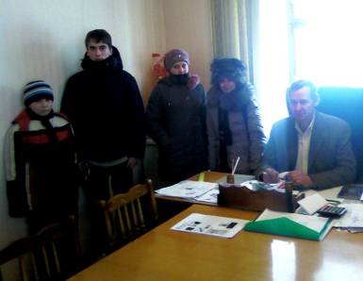

Вывод: мы привлекли внимание общественности к данной проблеме и заручились их поддержкой в осуществлении нашего проекта.

«ЖУРНАЛИСТЫ»

Собирая материал о нашем земляке А. Кокоулине, мы решили подробнее узнать о Чеченской войне. Для этого мы взяли интервью у очевидца военных событий Богомолова Ивана Владимировича, который является дядей одного из участников нашего проекта. (Приложение 14)
Затем наша инициативная группа посетила родителей Александра: Павла Ильича и Марию Арсентьевну Кокоулиных. Они рассказали о детстве сына, о его интересах и мечтах. (Приложение 15)
Учитель иностранного языка Галина Александровна Бажина рассказала, каким он был учеником. (Приложение 16)

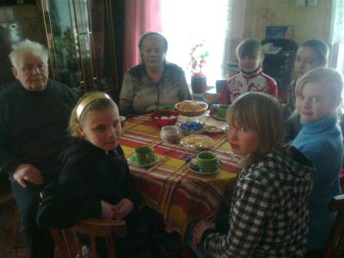

Вывод: таким образом, мы собрали богатый материал о нашем земляке, необходимый для оформления уголка памяти.

«ФОТОКОРРЕСПОНДЕНТЫ»

Нам пришлось взаимодействовать со всеми группами, быть в центре всех событий, везде нужно было успеть и сделать качественно свою работу. Мы узнали много нового, приобрели навыки групповой работы и почувствовали, что дело, которым увлеченно занимались участники проекта, – очень важное и нужное не только для них, но и для школы, посёлка, малой Родины, для Отечества.

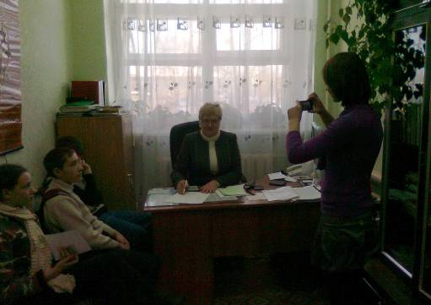

РЕДАКТОРЫ - ОФОРМИТЕЛИ

В их обязанности входило систематизировать весь собранный материал о Кокоулине А.П., создать буклет (Приложение 17) и презентацию о нём, а также мультимедийную презентацию для защиты проекта, оформить уголок памяти в комнате Боевой Славы и портфолио.

«ЭКОНОМИСТЫ»
Обязанностью экономистов было:

1. Составить смету расходов. (Приложение 18)
2. Изыскать средства для проекта.
3. Провести книжный базар «Старой книге новую жизнь»
4. Обратиться с просьбой оказать финансовую помощь для оформления уголка памяти Кокоулина А.П. к директору МОУ Пижемская СОШ Безденежных Г.В.
5. Утвердить смету расходов у директора МОУ Пижемская СОШ.

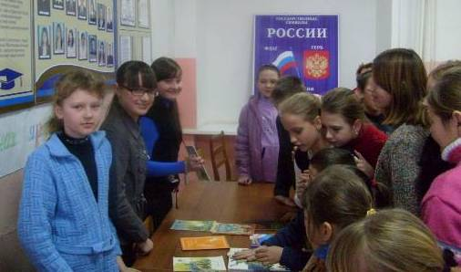

Проведение книжной ярмарки
«Старой книге – новую жизнь».

Мы обратились к директору МОУ Пижемская СОШ - Безденежных Г.В. с просьбой помочь составить смету проекта. Галина Витальевна с удовольствием согласилась нам помочь. И мы вместе с ней составили смету финансирования проекта, которая составила 2368 рублей.

ПРОГРАММА ДЕЙСТВИЙ

На основе исследования реально существующей проблемы, учитывая данные социологических опросов, а также опираясь на изученные материалы и документы, мы разработали собственный вариант решения проблемы увековечивания памяти Кокоулина А.П.
Задачи:
- пополнить новыми материалами школьную комнату Боевой Славы и библиотеку;
- разработать и выпустить буклеты, листовки;
- Провести в классных коллективах беседы, классные часы, уроки мужества;
- создать презентацию о Кокоулине А.П.;
- пополнить банк данных Интернета сведениями об А. Кокоулине;
- Написать статью в районную газету «Край родной».

РАЗРАБОТКА ПЛАНА ДАЛЬНЕЙШИХ ДЕЙСТВИЙ.

Организационный период

Дата | Действие | Задачи | Ответственный | Результат
7.11.11 | Провести совещание с классными руководителями. | Ознакомить их с положением областного конкурса «Я – гражданин России» | Заместитель директора по ВР | Совещание проведено
10.11.11 | Провести разъяснительную работу с учащимися | Ознакомить их с положением областного конкурса «Я – гражданин России» | Классные руководители | Разъяснительная работа проведена
15.11.11-  19.11.11 | Провести занятия школы актива | Провести школу актива по работе с проектами. | Старшая вожатая | Была проведена учеба школьного актива  по осуществлению проекта.
22.11.11 | Сбор Совета объединения «Бригантина» | Определить проблему социального проекта | Старшая вожатая | Выбрана проблема
24.11.11-  30.11.11 | Сбор детей заинтересовавшихся данной проблемой, проведение организационного заседания | -утвердить состав команды, авторов проекта;  -распределить обязанности:  - избрать командира;  - придумать и утвердить название разрабатываемого проекта;  - определить временные рамки подготовки и действия проекта;  - определить цель и главные задачи проекта;  формирование инициативных групп.  -определить обязанности малых инициативных групп | Старшая вожатая | Утверждён состав команды, авторов проекта; -распределены обязанности:  - избран командир;  - придумано и утверждено название разрабатываемого проекта; - определены временные рамки подготовки и действия проекта; - определены цель и главные задачи проекта;  Сформированы инициативные группы:  «Исследователи»  «Фотокорреспонденты»«Журналисты»  «Редакторы - оформители»  «Связь с общественностью»  «Экономисты»  «Социологи»  -определены обязанности малых инициативных групп
01.12.11-  10.12.11 | Команде учащихся, добровольно объединившейся вокруг идеи проекта, разработать план дальнейших действий по реализации проекта. | Разработать план дальнейших действий | Старшая вожатая | План разработан

Работа групп

Дата | Действие | Задачи | Ответст-венный | Результат
13.12.11  -  17.12.11 | Группа «Социологи»  - Составить анкеты для социального опроса;  - провести социологический опрос среди учащихся с 5-11 кл. и педагогический коллектива;  - обработать данные социологического опроса. | Выяснить знают ли дети и педагоги о  А.П. Кокоулине. Выявить значимость выбранной проблемы для детей и педагогов | Копосова Е.  7 кл. | Выявлено, что в образовательном учреждении не все знают о данном человеке, но все опрошенные  не равнодушны к предложенной теме
19.12.11 –  24.12.11 | Группа «Юристы», изучающая нормативно-правовые документы:  -Изучение нормативных правовых документов | Изучить нормативно-правовые документы для подкрепления деятельности по проекту официальной документацией | Соколовский С. 11 кл. | Найдено обоснование во многих документах
4.01.12  –  11.01.12 | Группа «Исследователи», работающая со СМИ и Интернетом:  - сбор информации,  - посвящённой  А. Кокоулину, из разных источников;  - сбор информации о способах увековечивания памяти участников чеченской войны | Собрать информацию о Чечне и о жизни  А. Кокоулина | Гераскина А. 6кл. | Собраны заметки о жизни А.П. Кокоулина, фотографии, статьи, взяты интервью у учителей учивших его
16.01.12 –  21.01.12 | Группа «Журналисты»  - сбор информации о жизни А. Кокоулина и чеченской войне. | Собрать детальную информацию о жизни А. Кокоулина и событиях чеченского конфликта, | Богомолов В.  11 кл | Найдены и изучены фотографии, материал с детальным изложением биографии нашего земляка, взяты интервью:  - у родителей А.П. Кокоулина;  - у учителя иностранного языка МОУ Пижемская СОШ Бажиной Г.А.;  - у Богомолова И.В., участника боевых действий в Чечне.
12.12.11  23.01.12  -  30.01.12 | Группа «Связи с общественностью»  -разработать обращение к директору МОУ Пижемская средняя общеобразовательная школа Безденежных Г.В.;  -разработать ходатайство к главе администрации МО р.п.Пижма Толстоухову В.И. | Заручиться поддержкой администрации школы и посёлка;  прояснить ситуацию в посёлке в аспекте избранной проблемы;  выяснить возможность внесения в каждый компьютер компьютерного класса школы презентации о А. Кокоулине в качестве наглядной демонстрации программы Power Point, узнать отношение директора о возможности оказании финансовой помощи с её стороны. | Мальцева К.  8 кл. | Мы привлекли внимание общественности к данной проблеме и заручились их поддержкой в осуществлении нашего проекта, получено разрешение на внесение компьютерной презентации о Кокоулине А.П. в каждый компьютер компьютерного класса.
24.11.11  -  30.01.12 | Группа «Фотокорреспонденты» взаимодействовать со всеми группами | Отобразить все этапы работы над проектом | Киселёва С.  7 кл. | Все этапы работы запечатлены
19.12.11 –  30.12.11 | Группа «Экономисты»  - составит смету расходов;  - изыскать средства для проекта; | Утвердить смету финансирования проекта.  Провести книжный базар «Старой книге новую жизнь» | Красильникова С. 8кл. | Смета утверждена,  проведён «Книжный базар»,  средства для проекта найдены.
12.01.12 –  17.01.12  23.01.12 –  28.01.12 | Группа «Редакторы-оформители»  Систематизировать собранный материал. | Изготовить буклеты, мультимедийную презентацию, оформить уголок в комнате Боевой Славы и портфолио проекта. | Русакова Т.10 кл. | Портфолио оформлено

ОСНОВНОЙ ПЕРИОД
Дата | Действие | Ответственные | Задействовано человек
12.12.11 | Встреча с директором школы Безденежных Г.В. по вопросу разрешения осуществления проекта «Героям забвения нет!» и оказания финансовой помощи для оформления уголка памяти А. Кокоулина | Заскалина Е.  группа «Связи с общественностью» | Педагогов – 1,  учащихся – 6.
30.01.12 | Встреча с главой администрации МО р.п. Пижма Тоншаевского муниципального района Толстоуховым В.И. | Мальцева Е.  группа «Связи с общественностью» | Педагогов – 1,  учащихся – 4.
19.12.11  -  30.12.11 | Составление сметы финансирования проекта. | Зайцева А.  группа «Экономисты» | Педагогов – 1,  учащихся – 1.
19.12.11 –  30.12.11 | Изыскание средств для проекта. Проведение книжного базара «Старой книге новую жизнь» | Красильникова С.  группа «Экономисты» | Педагогов – 1,  учащихся – 10
16.01.12  –  21.01.12 | Встреча с родителями Кокоулине А.П. и сбор информации о чеченской войне. | Старшая вожатая  группа «Журналисты» | Педагогов – 2,  учащихся – 15.
18.01.12  –  21.01.12 | Раздача буклетов и листовок среди учащихся МОУ Пижемская СОШ и в посёлке Пижма. | Старшая вожатая,  Клешнина Е.  группа «Редакторы-оформители» | Педагогов – 1,  учащихся – 25.
18.01.12  –  21.01.12 | Внесение компьютерной презентации о Кокоулине А.П. в каждый компьютер компьютерного класса. | Учитель информатики, Кротов П.  группа «Редакторы-оформители» | Педагогов – 1,  учащихся – 6.
23.01.12 | Оформление уголка памяти в комнате Боевой Славы | Русакова Т.  группа «Редакторы-оформители» | Педагогов – 1,  учащихся – 4.
24.01.12  -  26.01.12 | Проведение уроков мужества, бесед в школе | Бухалова Ю.  группа «Журналисты» | Педагогов – 13,  учащихся – 242.
24.01.12  -  26.01.12 | Посещение комнаты Боевой Славы | Шишмакова А.  группа «Журналисты» | Педагогов – 13,  учащихся – 242.

ЗАКЛЮЧИТЕЛЬНЫЙ ПЕРИОД

Дата | Действие | Ответственные | Задействовано человек
27.01.12 | Проведение опроса среди школьников. | Храмцова О.  группа «Социологи» | Педагогов – 11,  учащихся – 4.
28.01.12 | Сбор актива объединения  «Бригантина» | Старшая вожатая,  Капитан ДО Чечикова Д. | Педагогов – 2,  учащихся – 24.

5
этап
Реализация плана действия
Инициативная группа.
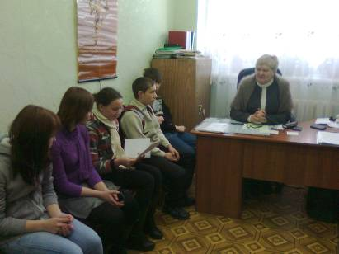
Встретились с директором МОУ Пижемская СОШ Безденежных Г.В.
и обсудили план финансовой реализации проекта.
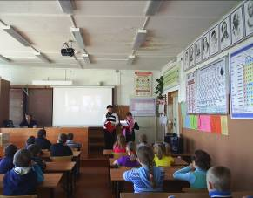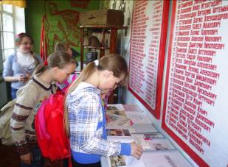
Разработка и проведение бесед Посещение учащимися школы
для начальной школы комнаты Боевой Славы
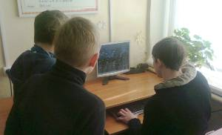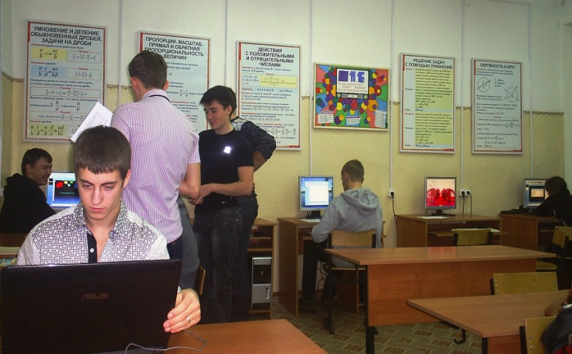
Пополнение банка данных Интернета Оформление презентации и её
материалами о Кокоулине А. П. размещение в каждом компьютере

СОЦИАЛЬНЫЕ ПАРТНЕРЫ ПО РЕАЛИЗАЦИИ ПРОЕКТА

Педагогический коллектив

Администрация школы

Учащиеся

ДО «Бригантина»
Проект «Героям забвения нет!»

Администрация
МО р.п. Пижма Тоншаевского муниципального района
МУК «МЦБС» Тоншаевского муниципального района Нижегородской области Пижемская детская библиотека – филиал №2

РЕЗУЛЬТАТЫ РЕАЛИЗАЦИИ ПРОЕКТА
К концу января по проекту получены следующие результаты.
Ребята изучили материал о жизни А. Кокоулина: рассказы родителей, учителей, статьи, фотографии; познакомились с Книгой памяти в Пижемской детской библиотеке.
Подготовлены буклет, агитационная листовка, разработаны планы и ход урока мужества для старшеклассников, беседы для начальных классов, учащиеся школы посетили комнату Боевой Славы, презентации. Презентация размещена в каждом компьютере компьютерного класса школы. Материалом о нашем земляке пополнены ресурсы Интернета – теперь информация о А. Кокоулине есть на сайте: http://chechna.com/photo/kokoulin_aleksandr_pogib_v_chechne_v_2000_p_pizhma/5-0-829
Активисты познакомили учащихся школы с жизнью ученика нашей школы, что способствовало увековечиванию памяти А. П. Кокоулина. К настоящему времени в школе проведено 5 бесед в младших классах и 8 уроков мужества в среднем и старшем звене. (Приложение 19.) С подробностями жизни А. Кокоулина познакомились 242 учащихся и 17 учителей.
Оформлен уголок памяти Кокоулина А.П. в комнате Боевой Славы.
27 февраля 2012 года исполнится 12 лет со дня смерти А.П. Кокоулина. Мы написали статью в районную газету «Край родной» (Приложение 20) для того. А весной, как запланировано, мы будем ухаживать за могилой погибшего. И надеемся, что это станет традицией нашей школы, данью памяти героям, защищавшим нашу Родину.
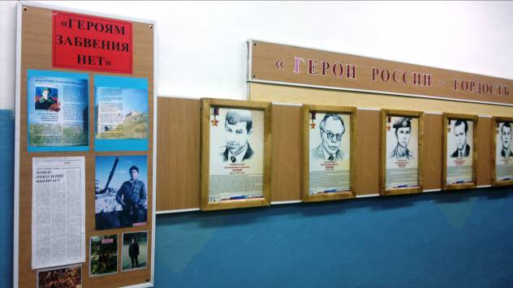

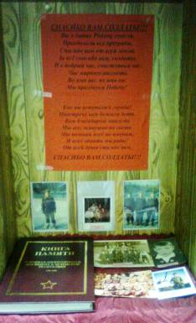
Вьетнам и Берлин, Кабул и Чечня -
От слов содрогаются люди.
Но помните, братья, отцы, сыновья,
Мы вас никогда не забудем!
Руслан Эбзеев.

6
этап
Подготовка к защите проекта

РЕДАКТОРЫ-ОФОРМИТЕЛИ

На этом этапе мы разбились на три команды:

Историки - тщательно готовили папку документов (портфолио), в которой логика работы над проектом представлена более полно и доказательно, т.к. спектр материалов трудно разместить на стендах.

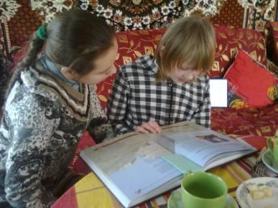

Художники – оформляли материал на двух стендах в комнате Боевой Славы, которые могут образно и наглядно представить учащимся замысел данного проекта.

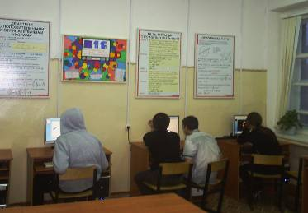
Программисты – сделали мультимедийную презентацию проекта.

(Презентация 21)

7
этап
РЕФЛЕКСИЯ (Приложение 22)

Литература
1. А. Карасёв. Предатель. Уфа: Вагант, 2011, 256 с.
2. А. Карасёв. Чеченские рассказы. М.: Литературная Россия, 2008, 320 с.
3.Рассказы о чеченской войне Автор: Коллектив Год издания: 2004 Издательство: Ковчег ISBN: 5-98317-013-9 Страниц: 464
4. Окопная правда Чеченской войны Автор: А. Волынец, А.Тишин Год издания: 2007 Издательство: Яуза-Пресс ISBN: 978-5-903339-71-6 Страниц: 288
5. Общество в вооруженном конфликте (этнография чеченской войны)
Автор: Тишков В. А. Издательство: М.: Наука Год: 2001 Страниц: 532
6. Спецназ, который не вернется Автор: Николай Иванов Издательство: Эксмо ISBN: 978-5-699-23527-8 Год издания: 2007 Страниц: 320
7. Аудиокнига "Белая книга". Чечня.2 часть

Интернет- ресурсы:
http://gidepark.ru/community/129/content/850202
http://www.soldati-russian.ru/publ/stikhi_pro_vojnu/sbornik_luchshikh_stikhov_o_chechenskoj_vojne/13-1-0-150
http://specialservices.ucoz.org/publ/specnaz_gru/specnaz_gru_v_chechne/8-1-0-58
http://www.soldati-russian.ru/publ/vojna_v_chechne/rasskazy_uchastnikov/12-2-2
http://ru.wikipedia.org/wiki/Чеченский_конфликт
http://www.warchechnya.ru/stuff

